Trh práce
Příznivý vývoj české ekonomiky se přenáší i na trh práce |  | Současné trendy na trhu práce plně odpovídají vývoji reálné ekonomiky. Celková zaměstnanost v obou čtvrtletích roku 2015 v meziročním srovnání vzrostla, stejně tak se ale zvyšovaly i počty volných pracovních míst. Osob hledajících práci ubývalo a snižoval se také jejich podíl na celkové pracovní síle. Nominální růst mezd, který byl v loňském roce a na počátku roku 2015 jen umírněný a nevyvíjel se v souladu s očekáváními, již ve 2. čtvrtletí zrychlil.
Celková zaměstnanost vzrostla ve 2. čtvrtletí 2015 již o 1,4 % meziročně, … |  | Celková zaměstnanost vzrostla v úhrnu za celé 1. pololetí letošního roku o 1,3 % meziročně a zvýšila se tak nejrychleji od 2. poloviny předkrizového roku 2008 (+2,2 %). Navíc je patrné, že její přírůstky se kontinuálně zvětšují. Jestliže ve 2. čtvrtletí 2014 byl počet zaměstnaných osob meziročně prakticky stejný, v 1. čtvrtletí 2015 už o 1,1 % vyšší než ve stejném období předchozího roku a ve 2. kvartále dokonce o 1,4 %.
… a to především vlivem nárůstu počtu pracujících v odvětví zahrnujícím obchod, dopravu, ubytování a pohostinství, ve zpracovatelském průmyslu a v odvětvích s převahou veřejného sektoru |  | Nárůst zaměstnanosti se prolínal téměř celou ekonomikou, výjimkou bylo jen peněžnictví a pojišťovnictví (které ve 2. čtvrtletí 2015 evidovalo o 0,2 tis. pracovníků méně než před rokem), průmyslová odvětví mimo zpracovatelský průmysl (-0,6 tis.) a již „tradičně“ stavebnictví (kde se počet zaměstnaných osob snížil o 9,3 tis.). Nejvíce lidí „nasála“ dvě největší odvětví české ekonomiky (z hlediska počtu pracujících osob), tedy odvětví zahrnující obchod, dopravu, ubytování a pohostinství (+29,2 tis.) a zpracovatelský průmysl (+27,2 tis.). Významně zaměstnanost stoupla také ve skupině odvětví, ve kterých má převahu veřejný sektor (veřejná správa a obrana, vzdělávání, zdravotní a sociální péče; +10,3 tis. osob).
Přetrvávající vyšší růst počtu zaměstnanců v porovnání s růstem celkové zaměstnanosti naznačuje, že sebezaměstnaných osob ubylo i ve 2. čtvrtletí 2015 |  | Příznivý vývoj české ekonomiky se neodráží pouze v růstu celkové zaměstnanosti, tedy ve zvyšování počtu lidí, kteří mají práci. Tento vývoj mění i její strukturu. Zatímco zaměstnanců přibývá, počty sebezaměstnaných (tj. osob, které pracují tzv. samy na sebe) se snižují. Na tyto tendence – které mohou mít z části základ v přesunu pracujících ze „švarc systému“ zpět mezi klasické zaměstnance, z části ale i ve snahách sebezaměstnaných přejít do jistějších zaměstnaneckých poměrů – poukazuje „diskrepance“ mezi meziročním růstem počtu zaměstnanců a celkové zaměstnanosti. Ta je patrná již čtyři čtvrtletí a spíše má tendenci se zvětšovat. Jestliže ve 3. a 4. čtvrtletí 2014 byl růst počtu zaměstnanců vyšší než růst celkové zaměstnanosti o 0,4 pb. a 0,3 pb., v 1. a 2. čtvrtletí 2015 již takto definovaná „diskrepance“ činila 0,7 pb. a 0,6 pb.
Hodinová produktivita práce roste v meziročním srovnání již sedm čtvrtletí |  | V posledním čtvrtletí roku 2014 a v 1. kvartále 2015 docházelo k růstu ekonomiky při fakticky stabilním počtu odpracovaných hodin (hrubá přidaná hodnota stoupla o 3,4 % meziročně v obou čtvrtletích, celkový počet odpracovaných hodin se ale téměř nezměnil). Akcelerace ekonomiky ve 2. čtvrtletí, kdy hrubá přidaná hodnota vzrostla o 3,8 %, si však již vyžádala větší časový fond (celkový počet odpracovaných hodin stoupl o 2,2 %). Jestliže tak hodinová produktivita práce (hrubá přidaná hodnota vztažená k celkovému počtu odpracovaných hodin) vzrostla ve 4. čtvrtletí 2014 o velmi vysokých 3,4 % meziročně a v 1. kvartále 2015 dokonce o 3,6 % (což byl mimochodem nejsilnější růst od 2. poloviny roku 2010), ve 2. čtvrtletí její dynamika zpomalila na +1,5 %.
Počet volných pracovních míst podobný jako na počátku hluboké recese |  | Nová pracovní místa se vytvářejí rychle a zaměstnavatelé je nestačí obsazovat vhodnými kandidáty. Počet volných pracovních míst tak narůstá – podle údajů Ministerstva práce a sociálních věcí (MPSV) bylo k poslednímu červnu 2015 k dispozici již 97,0 tis. volných pracovních míst, tedy zhruba o 20 tis. více než na konci 1. čtvrtletí. Jejich počet byl nejvyšší od listopadu 2008.
Další snižování počtu nezaměstnaných osob bude patrně obtížné vzhledem k odlišné struktuře nabídky práce v porovnání se strukturou poptávky |  | Odlišná struktura uchazečů o zaměstnání v porovnání se strukturou volných pracovních míst naznačuje, že na trhu práce se nestřetává nabídka s poptávkou. Zatímco například uchazečů o úřednické posty bylo na konci června 12,8krát více než volných pracovních míst pro ně určených (vypočteno z údajů MPSV), počty uchazečů o kvalifikovanou práci v zemědělství, lesnictví a rybářství převyšovaly příslušná volná pracovní místa 7,5krát a počty uchazečů o pomocnou a nekvalifikovanou práci 7,0krát. Tito lidé tedy, jak je zřejmé, hledají uplatnění s obtížemi. Naopak nízký převis osob, které hledaly práci jako řemeslník a opravář (bylo jich 2,7krát více než příslušných volných pracovních míst) nebo jako obsluha strojů a zařízení popřípadě montér (2,1krát), může poukazovat na to, že zájem o tyto pracovníky ze strany firem je vysoký a najít vhodné zaměstnance je pro ně problém.
Obecná míra nezaměstnanosti v červnu 2015 nižší než před rokem. Ke zlepšení došlo hlavně u žen |  | Obecná míra nezaměstnanosti ve věkové kategorii 15-64 let, vycházející z údajů Výběrového šetření pracovních sil (VŠPS) a očištěná od sezónních vlivů, se během 1. pololetí 2015 snížila z 5,9 % v lednu na 5,1 % v červnu. Červnový podíl nezaměstnaných na celkové pracovní síle byl meziročně nižší o 1,1 pb. a znamenal, že počet osob hledajících práci poklesl o 55,8 tis. Co se týče samotných mužů, v jejich případě činila obecná míra nezaměstnanosti v červnu 4,2 % a meziročně byla nižší o 0,9 pb. V případě žen setrvávala stále zhruba o 2 pb. vyšší (6,2 %), meziročně se nicméně snížila více než u mužů (-1,4 pb.).
Situace na trhu práce ve 2. čtvrtletí příznivější než v drtivě většině zemí EU |  | Ze srovnání se zeměmi EU vychází obecná míra nezaměstnanosti v ČR jako nízká již dlouhodobě, v průběhu 1. pololetí 2015 se však pozice tuzemské ekonomiky v tomto ohledu dále zlepšila. Zatímco v lednu hledalo práci v Česku ve věkové kategorii 15-74 let 5,9 % z celkového součtu zaměstnaných a nezaměstnaných a mezi zeměmi Unie se jednalo o pátý nejlepší výsledek, do dubna tento podíl klesl na 5,3 % a byl v rámci celé osmadvacítky druhý nejlepší. Druhé místo si Česko udrželo až do konce kvartálu, nižší podíl nezaměstnaných na celkové pracovní síle vykazovalo v těchto měsících pouze Německo.
Meziroční přírůstek průměrné mzdy se ve 2. čtvrtletí zvětšil na +3,4 % nominálně… |  | Průměrná hrubá měsíční mzda na přepočtené počty zaměstnanců, která v úhrnu za celý rok 2014 narostla v meziročním srovnání pouze o 2,3 % nominálně a stejně tak i v 1. kvartále letošního roku, se již ve 2. čtvrtletí zvýšila dynamičtěji (+3,4 %). Jak je patrné z podrobnějších údajů, průměrná mzda výrazně narostla zaměstnancům v ubytování, stravování a pohostinství (+6,1 %) a ve stavebnictví (+5,1 %), významně se ovšem výdělky zvýšily – vlivem růstu platů státních zaměstnanců na konci roku 2014 – i například ve veřejné správě a obraně (+5,6 %) a v odvětví zdravotní a sociální péče (+5,0 %). Pozitivním aspektem mzdového vývoje ve 2. čtvrtletí byl fakt, že mzdový medián vzrostl rychleji (+4,3 % meziročně) než průměrná mzda. Naznačoval, že výdělky rostly především u zaměstnanců s relativně nízkou úrovní mezd, a lze soudit, že souvisel zejména se zvýšením minimální mzdy.
…a odrazil se i v rychlejším růstu kupní síly zaměstnanců |  | Nominální růst průměrné mzdy ve 2. čtvrtletí 2015 (v meziročním srovnání) byl již poměrně silný a ani vyšší míra inflace nezabránila tomu, aby kupní síla zaměstnanců vzrostla více než v 1. čtvrtletí. Zatímco tehdy stoupla průměrná mzda reálně o 2,2 %, ve 2. čtvrtletí narostla o 2,7 %.

Graf č. 15 | Počty zaměstnaných osob a zaměstnanců (údaje národních účtů, očištěno o sezónní vlivy, y/y v %) | Graf č. 16 | Průměrná hrubá měsíční mzda nominálně a reálně (na přepočtené počty zaměstnanců, y/y v %)
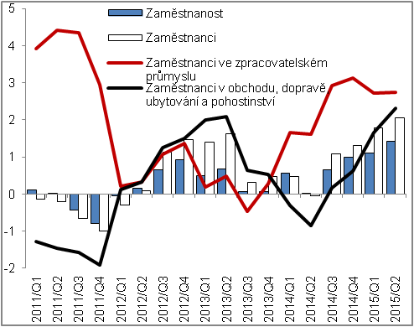 |  | 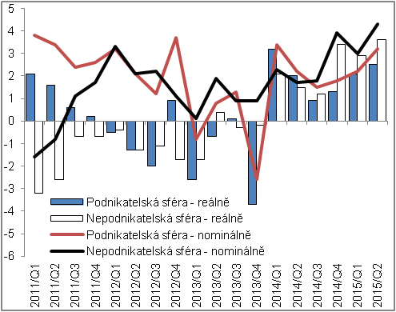
Zdroj: ČSÚ

Pokud není uvedeno jinak, jedná se o údaje národních účtů v očištění o sezónní vlivy.

